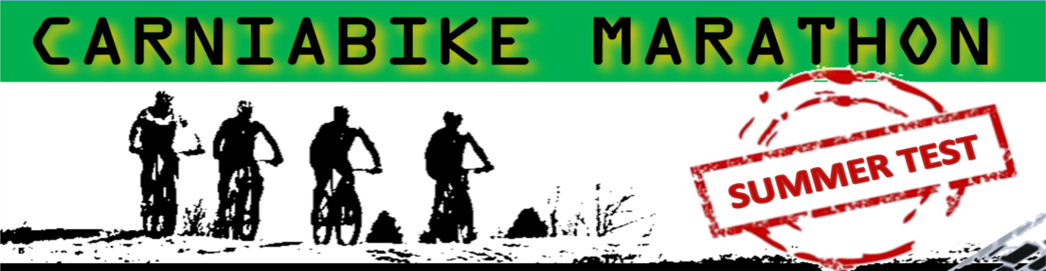

MODULO di PARTECIPAZIONE

Nome: _________________________________________________________________

Cognome: ______________________________________________________________

Nato a ___________________________________ il ______________________________

Residente in via/piazza ________________________________________________n° ____

CAP __________________________ Città _________________________________(____)

Cellulare n° _______________________________________________________________

Indirizzo mail ______________________________________________________________

DATA in cui ho effettuato la prova ____________________________________________

Nome società sportiva ______________________________________________________

Ente affiliazione (FCI, ACSI…) ________________________________________________

Codice Società ____________________________________________________________

N° tessera _______________________________________________________________

Firmando il modulo esprimo il consenso all'utilizzo dei dati personali e all'utilizzo del materiale fotografico fornito per la pubblicazione sui canali social della manifestazione (Facebook e Carniabike.it).

DATA____________________ FIRMA ____________________________

